Peak strecher, real schematic
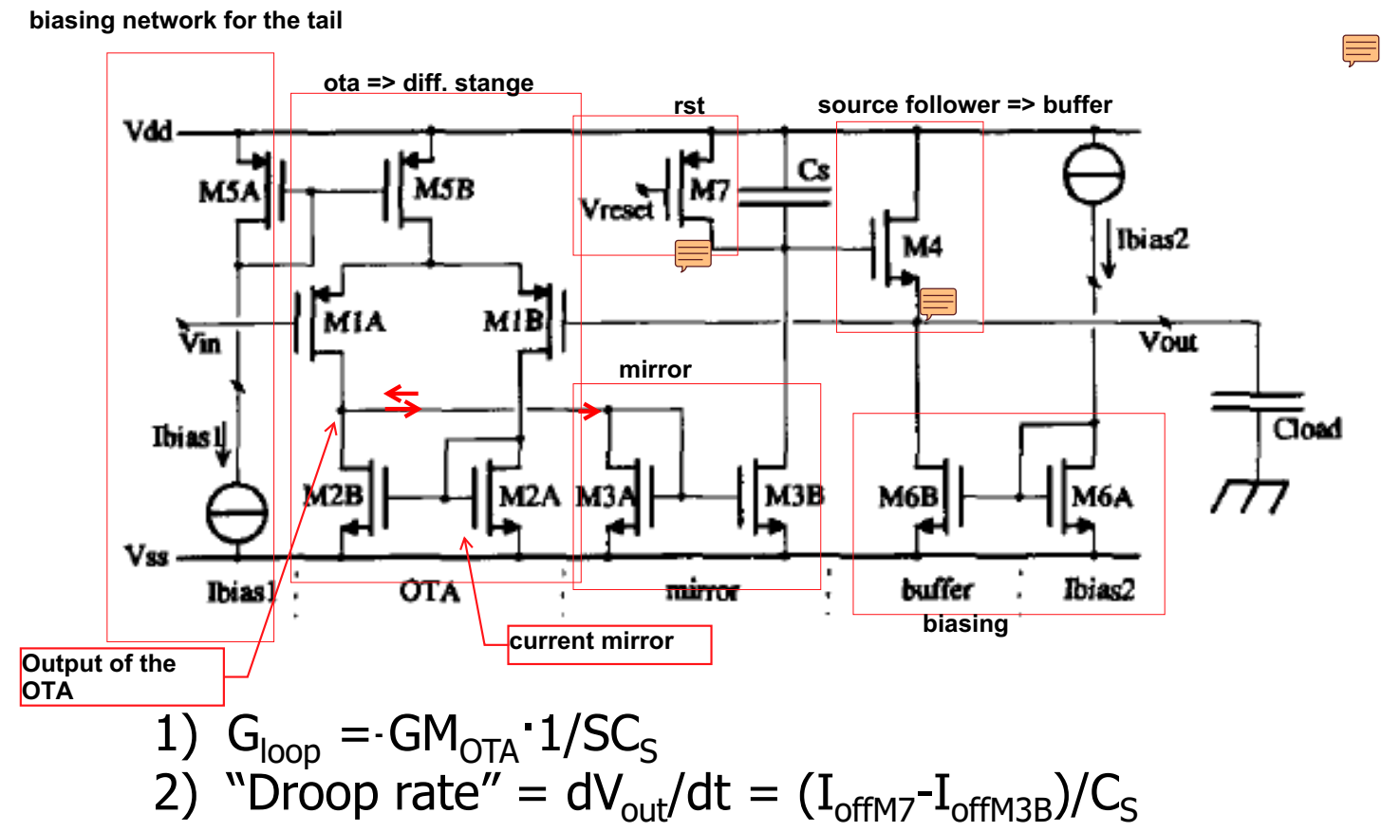
Abbiamo i blocchi:
- OTA (che è uno stage differenziale) [con suo biasing]
- Il seguente mirror
- Il circuito di reset [nota: è collegato a Vdd]
- Il buffer [source buffer con suo biasing]
La corrente dell’OTA teoricamente può andare in entrambe le direzioni, ma è forzata dalla presenza del mirror.
About the source follower:
In “DC” the output is not the Vg, because we have Vgs > Vt. So we may say, the output voltage is not the input voltage ( Vgs in between). But it doesnt matter! We just need to freeze Vout = Vin! NOT the gate voltage. VoutSF = Vcap-Vt. But it's constant. So only news: there's a DC difference. If Vg goes down the output goes down, so it's a buffer.
Anyway I dont care, I dont need Vcs equal to VoutSF, I just need VoutSF = Ving.
Figure of Merit
We need to know how dimesnion various W/L.
LOOP GAIN (when we are tracking the input, we'd like to have the best possible replica):
Cutting the loop at the output and appliying a generator, we have the gain, which is the transconductance of the ota (each of the input of transistors), then it feeds into the mirror(g= (*-)1), then it's converted into voltage with Cs (1/sCs) then buffer.
Voltage gen. at the output -> current (gm)-> current mirror ((*-)1) -> voltage (1/sC) -> buffer (1)
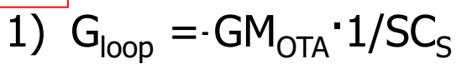
So we have a frequency dependent loopgain (gain due to cap, 1/sC). We need to check the loopgain in the BW of our signal. There's not an unique dimensioning of the loop gain, the design depends on where we have our signal!! if it's high freq. it's hard! if it's at low freq. it's easier.
This just means: slow gaussian pulses vs fast gaussian pulses. It's more challenging to track the peak of a fast pulse! we have to have a high loopgain. If the loop gain is low, the peak stretch cannot track the steepness of the pulse, and just take a part of amplitude :( [disegno quaderno, praticamente lo steep è minore, infatti è lento, ed in più non arriva al massimo del peak ma si ferma prima. Direi che sia perché non fa in tempo ad arrivare al picco, che lui già sta calando].
Come avere loop gain elevato: We either increase Gm_ota or put a low cap. Indeed if it's small.. it was a good idea to put a buffer! (*btw,.. più piccolo significa meno cariche necessarie per variare la tensione.. ergo gain più alto )
[disegno quaderno]
DROOP RATE
C'è una deriva costante dell'output nel tempo. E' brutto, perché l'ADC non converte la Vout corretta! E' un problema? Se l'ADC converte sempre dopo Tc, allora avremo un errore.. però è sempre lo stesso per tutte le misure.
Se il tempo di conversione è asincrono, e non sappiamo quando converte, ovviamente è un grosso problema.
Physical reason: in the HOLD phase, Cs is not actually alone/insulated. There's a small current flowing in the cap., coming from t.M7 and t.M3B. t.M3B: the current mirror is off, but there's always a very little current. A typical mos, even when it's off, we have some parasitic current in the pn junction . Same thing for the switch (M7).
Quindi, la corrente è data da entrambi, hanno direzione diversa. Ergo differenza di correnti / cap. Se siamo fortunati le correnti si compensano e zero droop rate (ma solitamente sono diverse).
Come si può notare, le due cifre di merito dipendono da Cs in maniera diversa (*se Cs è grande, in questo caso, sarà meno sensibile se gli cambia una o due cariche ogni tanto ).

